**Лабораторная работа №4. Элементарные функции.**

1. Код лабораторной работы написан на языке: С;

Компилятор: онлайн среда Repl.it (clang version 7.0.0)

1. Постановка задачи: Вычислить значения элементарных функция:

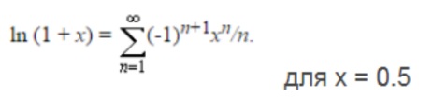

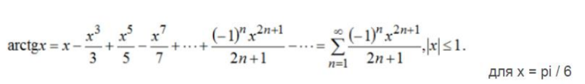

1. Код: https://repl.it/@sonyadk/Elfun

| Код |
| --- |
| #include <stdio.h>  #include <math.h>  #include <stdlib.h>  #define M_PI 3.14159265358979323846 /* pi */  void fun_leck();  void fun_ln();  void fun_arc();  void mainMenu();  void mainMenu(){  printf("\n\nВыберите: \n");  printf("1. Вычисление элементарной функции e^x и sin(x)\n");  printf("2. Вычисление элементарной функции ln(1+x)\n");  printf("3. Вычисление элементарной функции arctg(x)\n");  printf("4. Выйти из программы\n");  int num;  printf("\nВаш выбор: ");  scanf("%d", &num);  switch (num){  case 1:  fun_leck();  break;  case 2:  fun_ln();  break;  case 3:  fun_arc();  break;  case 4:  printf("\nДо свидания!");  exit(0);  break;  }  }  void fun_leck() {  //вычисление e^x  double a[8] = {0.9999998, 1.0000000, 0.5000063, 0.1666674, 0.0416350, 0.0083298, 0.0014393, 0.0002040};  double res=a[0], res3 = 0, x = 0.5, e=0.00001;  int i = 1;  do{  res3 = res;  res += a[i]*pow(x,i);  i++;  }while(fabs(res-res3)>e);  printf("\nres = %f", res);  printf("\ne^(0.5) = %f\n", exp(0.5));  //вычисление sin(x)  double b[5] = {1.00000002, -0.166666589, 0.008333075, -0.000198107, 0.000002608};  double res1=0, res2=0, x1 = M_PI/6, e1=0.000001;  int j = 0;  do{  res2 = res1;  res1 += pow(x1,2*j+1) * b[j];  j++;  }while(fabs(res1-res2)>e);  printf("\nres = %f", res1);  printf("\nsin(pi/6) = %f", sin(M_PI/6));  mainMenu();  }  void fun_ln(){  float e, res=0, res1=0, x;  int n=1;  printf("\nВведите точность e ");  scanf("%f", &e);  printf("Введите значение x ");  scanf("%f", &x);  do {  res1 = res;  res+= pow(-1, n+1)*pow(x, n)/n;  n++;  }while(fabs(res-res1)>e);  printf("\nres = %f", res);  printf("\nln(1+x) = %f\n", log(1.5));  mainMenu();  }  void fun_arc(){  float e, res=0, res1=0, x=M_PI/6;  int n=0;  printf("\nВведите точность e ");  scanf("%f", &e);  do {  res1 = res;  res+= (pow(-1, n)*pow(x, 2*n+1))/(2*n+1);  n++;  }while(fabs(res-res1)>e);  printf("\nres = %f", res);  printf("\narctg(pi/6) = %f\n", atan(x));  mainMenu();}  int main(void) {  mainMenu();  return 0;  } |

1. Результаты:

